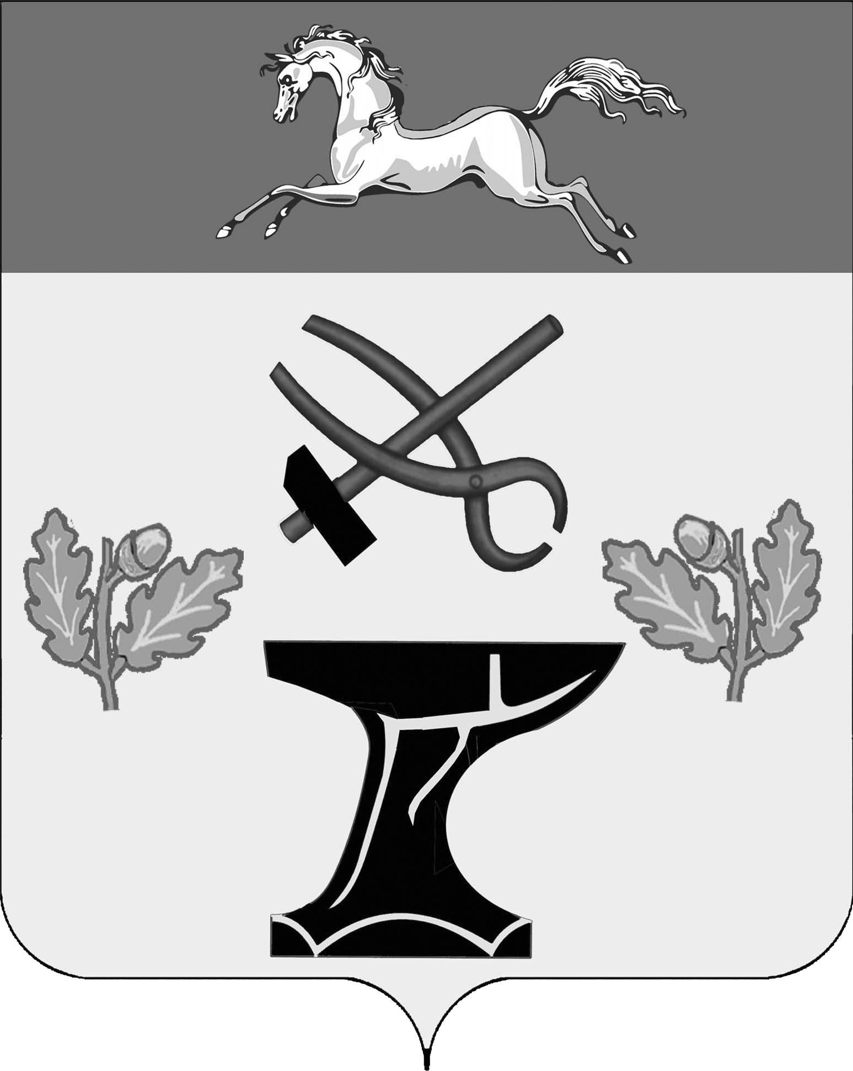

ПОСТАНОВЛЕНИЕ

АДМИНИСТРАЦИИ КОВАЛЕВСКОГО СЕЛЬСКОГО ПОСЕЛЕНИЯ

НОВОКУБАНСКОГО РАЙОНА
от 23.01.2018 | № 2
с. Ковалевское

О порядке и условиях осуществления денежных выплат отдельным категориям работников муниципального казенного учреждения культуры « Ковалевский культурно-досуговый центр», осуществляемых за счет средств бюджета Ковалевского сельского поселения Новокубанского района

В соответствии с решением Совета Ковалевского сельского поселения Новокубанского района от 21 декабря 2017 года № 193 «О бюджете Ковалевского сельского поселения Новокубанского района на 2018 год», в целях сохранения кадрового потенциала и стабильности работы муниципального казенного учреждения культуры «Ковалевский культурно-досуговый центр», подведомственного администрации Ковалевского сельского поселения Новокубанского района, целях исполнения соглашения от 23 января 2018 года № 179 «О предоставлении в 2018 году из краевого бюджета субсидии бюджету Ковалевского сельского поселения Новокубанского района в рамках реализации государственной программы Краснодарского края «Развитие культуры п о с т а н о в л я ю:
1. Установить с 1 января 2018 года денежные выплаты стимулирующего характера в размере 1000 рублей ( далее- выплаты) отдельным категориям работников муниципального казенного учреждения культуры «Ковалевский культурно-досуговый центр» (приложение № 1),перешедшим на отраслевые системы оплаты труда, за счет средств местного бюджета .
2. Утвердить Положение о размерах, условиях и порядке установления денежных выплат стимулирующего характера отдельным категориям работников муниципального учреждения Ковалевского сельского поселения Новокубанского района, осуществляемых за счет средств бюджета Ковалевского сельского поселения Новокубанского района (приложение 2).
3. Считать утратившим силу постановление администрации Ковалевского сельского поселения Новокубанского района от 20 февраля 2017 года № 16 «О порядке и условиях осуществления денежных выплат отдельным категориям работников муниципального казенного учреждения культуры «Ковалевский культурно-досуговый центр», осуществляемых за счет средств бюджета Ковалевского сельского поселения Новокубанского района».
4. Контроль за выполнением настоящего постановления оставляю за собой.
5. Постановление вступает в силу со дня его подписания и распространяется на правоотношения , возникшие с 1 января 2018 года.

Глава Ковалевского сельского
поселения Новокубанского района В.Н.Синьковский

Приложение № 2
к постановлению администрации Ковалевского сельского поселения Новокубанского района
от 23.01.2018 № 2

ПОЛОЖЕНИЕ
О размерах, условиях и порядке установления денежных выплат стимулирующего характера отдельным категориям работников муниципального учреждения Ковалевского сельского поселения Новокубанского района, осуществляемых за счет средств бюджета Ковалевского сельского поселения Новокубанского района

1. Настоящее положение определяет размеры, условия и порядок установления выплат отдельным категориям работников муниципального учреждения Ковалевского сельского поселения Новокубанского района, перешедших на отраслевые системы оплаты труда.

2. Денежные выплаты отдельным категориям работников муниципального учреждения Ковалевского сельского поселения Новокубанского района по отрасли культура, физическая культура и спорт осуществляется за счет средств бюджета Ковалевского сельского поселения Новокубанского района в рамках муниципальной программы:
3. Денежные выплаты носят дополнительный характер и производятся исходя из фактически отработанного работником времени в календарном месяце по основному месту работы и по основной должности, но не более 1000( одной тысячи) рублей:
При занятии штатной должности в полном объеме (не менее одной ставки) денежные выплаты стимулирующего характера отдельным категориям работников муниципального казенного учреждения «Ковалевский культурно-досуговый центр» Ковалевского сельского поселения Новокубанского района устанавливаются из расчета 1000( одна тысяча) рублей;
При занятии штатной должности не в полном объеме или в случае если месяц, за который производится выплата, отработан не полностью, выплата осуществляется пропорционально отработанному времени.
4. Размер надбавок и доплат других выплат компенсационного и стимулирующего характера, установленных за дополнительный выполненный объем работ, исчисляется без учета денежных выплат, установленных настоящим положением.
5. Денежные выплаты, установленные настоящим положением, являются стимулирующими выплатами и носят дополнительный характер, не отменяют ранее установленные компенсационные и стимулирующие выплаты отдельным категориям работников муниципального казенного учреждения «Ковалевский культурно-досуговый центр» Ковалевского сельского поселения Новокубанского района.
6. Денежная выплата является составной частью заработной платы работника, и производится в сроки, установленные учреждением для выплаты заработной платы.

Глава Ковалевского сельского поселения
Новокубанского района В.Н.Синьковский

Приложение № 1
к постановлению администрации
Ковалевского сельского поселения
Новокубанского района
от 23.01.2018 г. № 2

ПЕРЕЧНЬ
должностей работников муниципального казенного учреждения культуры «Ковалевский культурно-досуговый центр»

№ п/п | Наименование должности
1 | Директор
2 | Заместитель директора по админстративно-хозяйственной деятельности
3 | Главный бухгалтер
4 | Бухгалтер
5 | Специалист по кадрам
6 | Специалист по охране труда
7 | Делопроизводитель
8 | Методист библиотеки по комплектованию и обработке литературы

Глава Ковалевского сельского
поселения Новокубанского района В.Н.Синьковский

